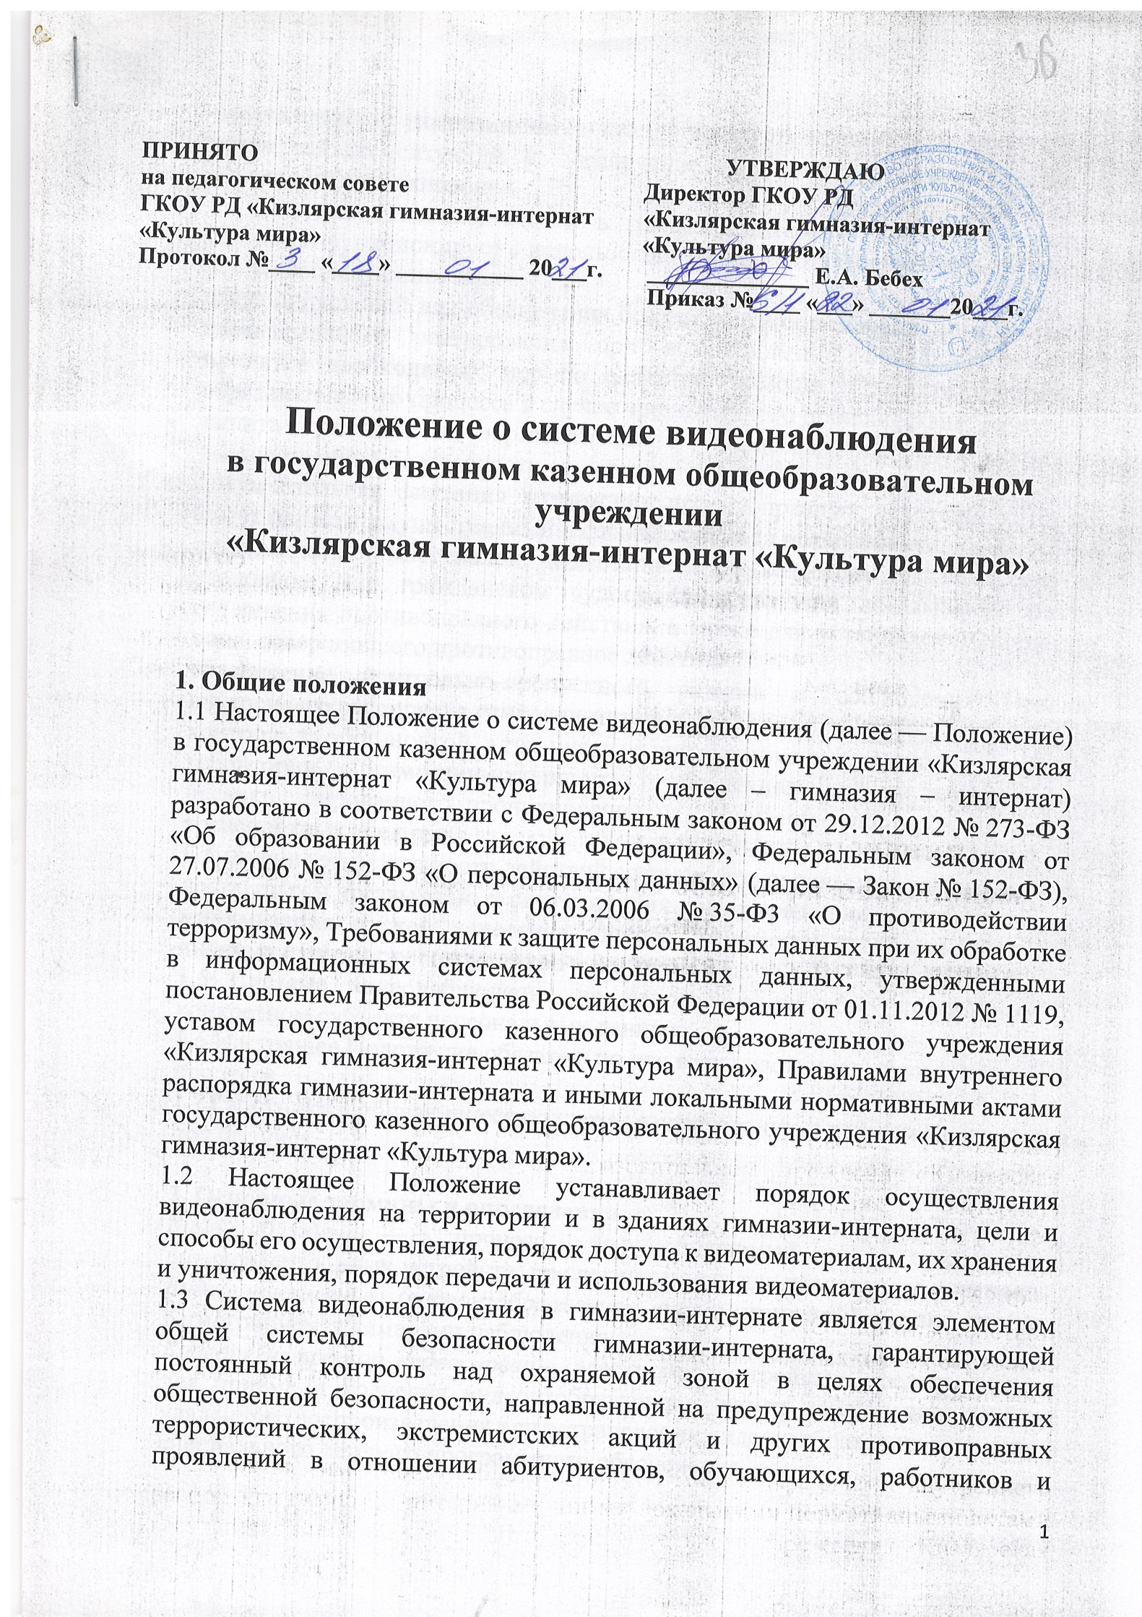

посетителей гимназии-интерната, предупреждение возникновения чрезвычайных ситуаций и обеспечение объективности расследования в случаях их возникновения.
1.4 Система видеонаблюдения в гимназии-интернате является открытой, создана и функционирует с использованием камер открытого наблюдения для решения следующих задач:
- создание условий для обеспечения безопасности образовательного процесса, своевременного реагирования при возникновении опасных ситуаций, принятие необходимых мер по оказанию помощи и защите участников образовательного процесса в случае чрезвычайного происшествия;
- защита участников образовательного процесса, их физической и имущественной безопасности от неблагоприятных воздействий;
- документальная фиксация возможных противоправных действий, которые могут нанести имущественный и физический вред потерпевшим;
- использование материалов видеозаписей в качестве доказательства в уголовном или гражданском судопроизводстве для доказывания факта совершения противоправного действия, а также для установления личности лица, совершившего противоправное действие;
- обеспечение контрольно-пропускного режима и соблюдения Правил внутреннего распорядка гимназии-интерната;
- контроль за обстановкой, в том числе во внутренних помещениях и в пределах территории гимназии-интерната, обеспечивающий защиту от несанкционированного проникновения на территорию посторонних лиц и транспортных средств;
- повышение эффективности действий сотрудников охраны при возникновении нештатных и чрезвычайных ситуаций и их предотвращение, и устранение;
- минимизация рисков нанесения ущерба имуществу гимназии-интерната, личному имуществу сотрудников и контрагентов.
1.5 Система видеонаблюдения не направлена на сбор информации о конкретном субъекте персональных данных.
1.6 Настоящее Положение обязательно для всех участников образовательного процесса.
1.7 Работники и обучающиеся подлежат ознакомлению с данным Положением под подпись.

2. Основные термины и определения
Видеонаблюдение — процесс, осуществляемый с применением оптикоэлектронных устройств, предназначенных для визуального контроля.
Видеоинформация (видеоизображение, видеоматериалы) — информация, регистрируемая камерами наблюдения.
Видеорегистратор, видеосервер — электронное устройство, предназначенное для приёма и хранения видеоизображения с камер наблюдения, а также удаленного воспроизведения или ретрансляции видеоизображения с помощью специального сетевого программного обеспечения.
Камера наблюдения — оптико-электронное устройство, предназначенное для визуального контроля.
Участники образовательного процесса — работники, обучающиеся, слушатели, абитуриенты, посетители.
3. Описание системы видеонаблюдения
3.1 Система представляет собой программно-аппаратный комплекс, не входящий в перечень специальных технических средств, предназначенных для негласного получения информации, включающий:
- камеры видеонаблюдения;
- видеомониторы;
- источники бесперебойного питания;
- видеорегистраторы и видеосерверы;
- сетевую (кабельную) инфраструктуру;
- средства хранения видеоинформации;
- программное обеспечение для просмотра изображений.
3.2 Зоны установки камер наблюдения:
- в местах возможного несанкционированного проникновения посторонних лиц (центральных входах, запасных выходах), по периметру зданий гимназии-интерната;
- в коридорах;
- на лестничных пролетах;
- на входных группах и на этажах общежитий;
- в помещениях для занятия спортом и проведения досуговых мероприятий;
- в фойе;
- в учебных аудиториях и компьютерных классах;
- в помещениях постоянного хранения материальных ценностей;
- в столовой;
- в учебно-производственных цехах;
- в актовом зале.
3.3 Режим видеонаблюдения:
- система функционирует 24 часа в сутки, 7 дней в неделю, в том числе в выходные и праздничные дни;
- режим видеонаблюдения отдельных объектов, места размещения, перечень, вид и тип устанавливаемых видеокамер утверждается отдельными нормативными актами гимназии-интерната.
3.4 Отображение процесса видеонаблюдения производится на мониторах, установленных на первом и втором этажах зданий гимназии-интерната в специально отведенных помещениях, на стационарных постах охраны, с целью своевременного реагирования при появлении признаков опасной ситуации.
3.5 в процессе видеонаблюдения производится запись видеоинформации на материальные носители (жёсткие диски) специализированных видеосерверов и видеорегистраторов.
3.6 Срок хранения записей составляет не более 30 дней, после этого срока записи автоматически уничтожаются. Если камеры видеонаблюдения зафиксировали конфликтную (нестандартную) ситуацию, то для таких записей указанием проректора по административно-хозяйственной работе и капитальному строительству устанавливается специальный срок хранения до 3 лет.
4. Порядок организации видеонаблюдения
4.1 Видеонаблюдение в гимназии-интернате осуществляется постоянно с передачей видеоизображения в режиме реального времени и синхронизацией событий с системой единого точного времени.
4.2 Администрирование системы видеонаблюдения осуществляет уполномоченное должностное лицо, назначенное приказом директора гимназии-интерната.
4.3 Техническое сопровождение системы видеонаблюдения и информационная безопасность видеоматериалов обеспечивается Центром информационных технологий.
4.4 Работники, принимаемые на работу лица, обучающиеся и поступающие в гимназии-интернат, которые потенциально могут попасть в зону работы камер видеонаблюдения, информируются об этом в следующих формах:
- размещение специальных объявлений и/или общепринятых предупредительных знаков перед входом на территорию, на которой ведется видеонаблюдение, в учебных аудиториях, компьютерных классах, спортивных и актовых залах;
- информирование участников образовательного процесса на общих собраниях;
- ознакомление участников образовательного процесса под подпись с настоящим Положением.
4.5 Использование изображений субъектов персональных данных, зафиксированных камерами наблюдения, осуществляется в строгом соответствии с Законом № 152-ФЗ.
5. Порядок доступа к видеоматериалам и передача третьим лицам
5.1 Информация, записываемая системой видеонаблюдения, является конфиденциальной, не подлежит перезаписи с жестких дисков специализированных видеосерверов, редактированию и передаче третьим лицам.
5.2 Вся записываемая видеоинформация может быть использована только в соответствии с действующим законодательством Российской Федерации и настоящим Положением.
5.3 Доступ к видеоинформации, хранящейся на жестких дисках специализированных видеосерверов, может осуществляться только по локальной сети системы видеонаблюдения без передачи по сети Интернет.
5.4 Допуск к просмотру видеоматериалов, хранящихся на жёстких дисках специализированных видеосерверов и видеорегистраторов, имеют директор гимназии-интерната, заместитель директора по безопасности. Допуск к просмотру видеоматериалов с камер, фиксирующих проходы через систему контроля и управления доступом, имеет заместитель директора по безопасности.
5.5 Просмотр необходимых видеоматериалов может осуществляться иными работниками, имеющими соответствующие права допуска, по указанию директора гимназии-интерната. К просмотру могут также привлекаться должностные лица гимназии-интерната (в части их касающейся), а также обучающиеся и работники гимназии-интерната, сотрудники службы охраны, имеющие отношение к событиям, зафиксированным системой видеонаблюдения. Для защиты публичных интересов (т. е. выявления факта совершения правонарушения) в просмотре могут участвовать лица, изображенные на записи, либо их родители (законные представители) и сотрудники правоохранительных органов.
5.6 Передача видеоматериалов третьей стороне допускается только в исключительных случаях (по мотивированному запросу следственных или судебных органов, а также по запросу граждан, изображенных на записи). Вопрос о передаче материалов решает директор гимназии-интерната. Передача видеоматериалов осуществляется заместителем директора гимназии-интерната по безопасности или иным уполномоченным лицом, выполняющим функции администратора системы видеонаблюдения.
6. Порядок введения системы видеонаблюдения
6.1 Система видеонаблюдения вводится в университете на основании приказа директора гимназии-интерната.
6.2 Ответственное лицо за внедрение, организацию работы и контроль за работой системы видеонаблюдения назначается приказом гимназии-интерната.
7. Ответственность
7.1 Лица, виновные в причинении вреда субъектам персональных данных нарушением конфиденциальности записей камер видеонаблюдения, несут ответственность в порядке, предусмотренном действующим законодательством Российской Федерации.
8. Заключительные положения
8.1 Настоящее Положение, а также вносимые в него изменения и дополнения вступают в силу с момента его утверждения приказом директора гимназии-интерната.

